新 书 推 荐

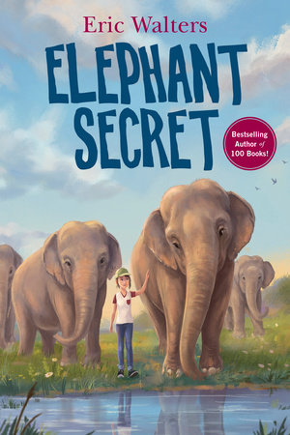
中文书名:《大象的秘密》
英文书名：ELEPHANT SECRET
作 者：Eric Walters
出 版 社: Puffin/Penguin Random House Canada, Clarion
代理公司：Transatlantic Agency/ANA/
出版时间：2018年
代理地区：中国大陆、台湾
页 数：346页
审读资料：电子文稿
类 型：7-12岁儿童文学
·版权已授：加拿大

内容简介：

萨曼莎住在父亲经营的大象保护区。对于她来说，那些惹人喜爱的大象和自己的单亲父亲一样，都是家庭不可或缺的一份子。在萨曼莎心爱的母象因难产而死亡后，她与母象的长毛小宝宝沃利间产生了某种特殊的联系。很快，萨曼莎就发现了沃利的与众不同之处。由于沃利的妈妈在去世前参加了一个特别饲养项目，因此，沃利体内携带的并不是大象的基因，而是一种稀缺物种——沃利长毛象的基因！当年，脾气古怪的天才百万富翁雇人提取了这个基因，成为克隆项目的创始人之一。如今，他将不惜一切代价来保护自己这投入血本来维持的项目，即使这意味着要将萨曼莎和父亲的世界弄得天翻地覆，他也在所不辞。现在，智勇双全、意志坚定的萨曼莎是时候挺身而出，保护父亲的大象保护区和她单纯可爱的象群，使其免遭毒手。

在这个讲述孩子和动物间深厚友谊的故事中，《大象的秘密》向读者们展示了萨曼莎和她的大象们间复杂又紧密的联系，同时，还通过大量数据分析了大象和人类的行为。

作者简介：

埃里克·沃尔特斯(Eric Walters)是加拿大最负盛名、最多产的儿童小说作家之一。他的作品已被翻译成13种语言，并获得了120多项大奖，其中包括13项独立的儿童选择奖、非洲儿童图书奖、联合国教科文组织文学奖以及克里斯托夫奖。埃里克目前住在安大略省圭尔夫市，是“创造希望”机构的联合创始人。该机构旨在为肯尼亚姆博尼区的孤儿提供照顾。2014年，埃里克成为加拿大骑士团的一员。《大象的秘密》正好是他出版的第一百本书。

媒体评价：

“沃尔特斯向读者们提出了‘人类与动物该如何相处？’这一错综复杂的道德问题，同时，还在故事中锦上添花地添加了有关这些智慧生物的大量细节。”
——《出版商周刊》

“书中扣人心弦的悬念和惹人喜爱的大象会使读者被故事情节深深吸引。”
——科克斯书评

“本书引人入胜，精彩纷呈，发人深省。《大象的秘密》会使读者感到心灵上的愉悦，同时又充满了深入的思考。”
——《CM杂志》

“沃尔特斯笔下萨曼莎和大象间的深厚感情一定能深深攫住读者们的心，它们充满无限智慧，并被赋予了人类的特点，充满了感情。这一切都会使读者们对这种生物肃然起敬。”
——《学校图书馆杂志》

“沃尔特斯将感人至深的故事情节和对大象生活习性的精准描写结合在一起，体现出它们的聪明才智、无限热情和耿耿忠心。同时，本书还讨论了克隆已灭绝物种的可能性......任何喜爱大象并真诚关心它们的读者都不能错过这本部寓教于乐的作品。”
——《书单杂志》

谢谢您的阅读！
请将回馈信息发至：杨晓蕾（Alisa Yang）
安德鲁﹒纳伯格联合国际有限公司北京代表处
北京市海淀区中关村大街甲59号中国人民大学文化大厦1705室, 邮编：100872
电话：010-82509406
传真：010-82504200
Email: Alisa@nurnberg.com.cn
网址：www.nurnberg.com.cn
微博：http://weibo.com/nurnberg
豆瓣小站：http://site.douban.com/110577/
微信订阅号：ANABJ2002

